  Secrétariat général commun | Fiche de procédure | FP-SI-Px-xx  Création : xx/xx/2025  Mise à jour :  Version 1
Intitulé de la procédure : Sauvegarde Veeam

Champ d’application : SINUM pôle infrastructures – pôle n°2

Mode d’emploi

- : Backup sur un Serveur
  - Ajout de l’ancien serveur
    - Aller dans Backup Infrastructure → Microsoft Windows → clic droit → add server
    - Mettre son nom DNS ou son IP et une description
    - Ajouter un compte admin
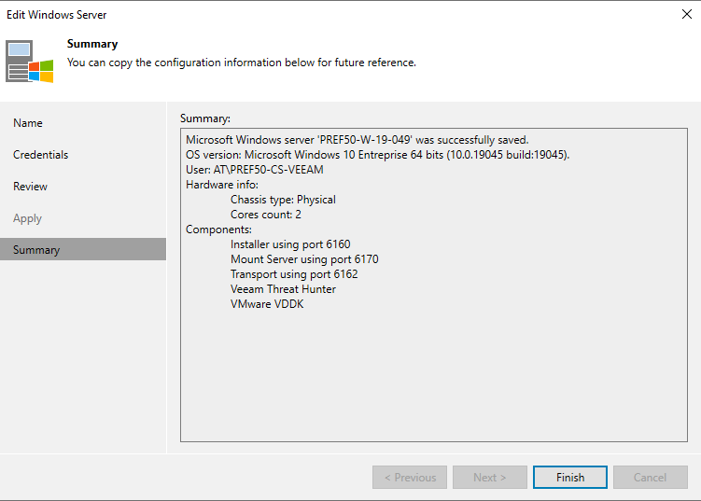
  - Créer un Backup repository
1. Séléctionner le Serveur à utiliser pour stocker les sauvegardes
2. Définir le chemin du répertoire de Sauvegarde
3. Choisir le « Mount Server » et décocher le « Enable vPower NFS »

Mount Server = C’est un serveur de montage indispensable aux restaurations. Pour accéder aux fichiers ou éléments stockés dans une sauvegarde, Veeam monte le contenu de cette sauvegarde sur le serveur de montage. Ce n'est qu'une fois le contenu monté que Veeam peut récupérer les fichiers et les copier vers la destination de restauration.

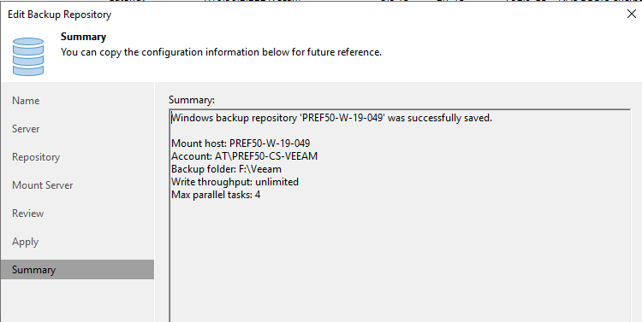

  - Ajout du nouveau serveur
1. Dans Inventory → Physical Infrastructure
2. Cliquer sur Add et ajouter le nouveau serveur dans un groupe de protection
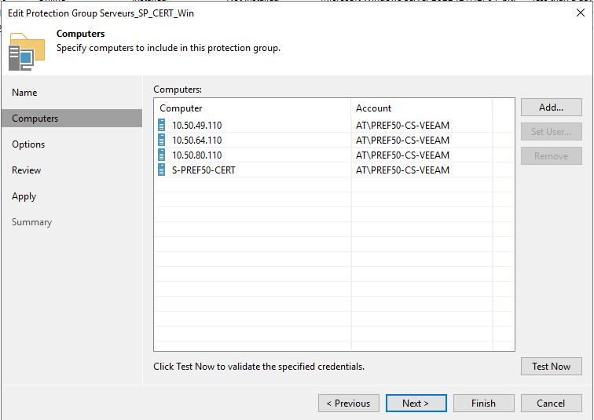

  - Création de la tâche de la backup
1. Dans Home → Jobs → Faire un clic droit → Backup → Windows Computer
2. Job Mode : Type : Server et Mode : Managed by backup server
3. Donner un nom à la tâche
4. Computers : Add → Séléctionner la machine à sauvegarder
5. Backup Mode : Entire Backup
6. Storage : Sélectionner le backup répository créé auparavant
7. Secondary Target : Ajouter une tache qui copie la backup vers un NAS
8. Guest Processing : ne rien cocher
9. Schedule : Programmer la fréquence d’exécution de la tâche et le nombre de tentative
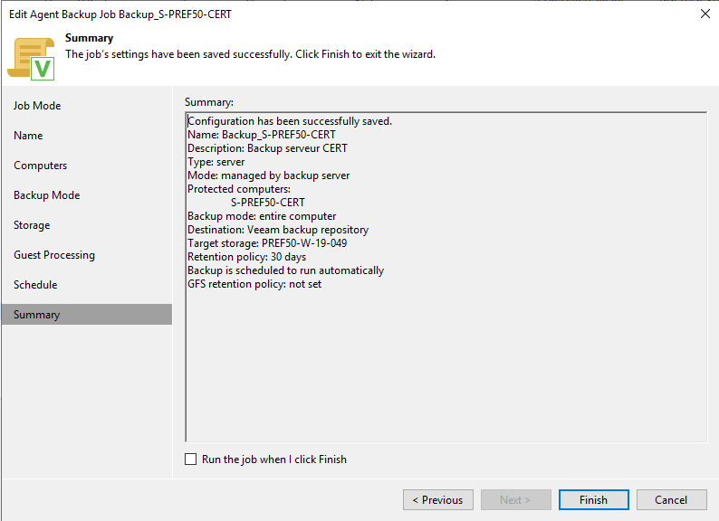

Une fois le job créé, exécutez-le

- Vérifications :
  - : Backup disk créer

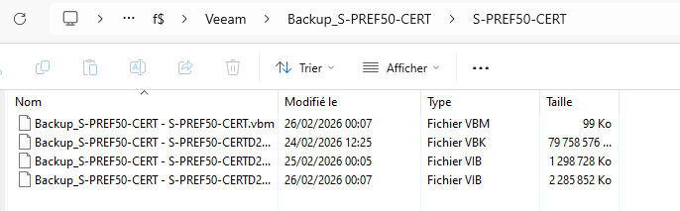
  - : fichiers de la backup présent dans le répertoire de destination

Support d’enregistrement

S:\SIDSIC-Technique\...

Rédaction par :  Prénom NOM  Direction/service : Service Informatique Numérique  Date : xx/xx/2025 | Vérification par le RSSI :  Pascal PRUVOST  Date : xx/xx/2025 | Validation par :  Chef SINUM et son adjoint  Khalid HICHOUR  Franck BARRE  Date : xx/xx/2025

